Temperature Sensor and Logger
(Cloud-based (MQTT actually) Temperature Sensor using ESP and MCP9808)
- Maintainer:
Tux
- Status
beended
- Github:
https://github.com/penguineer/CloudTempSensor
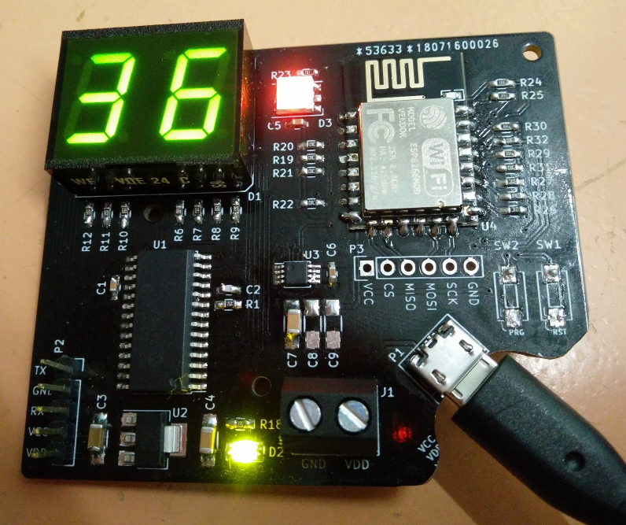
Das Projekt ist leider daran gestorben, dass ich es nicht geschafft habe, den Temerpatursensor thermisch ausreichend zu entkoppeln. Inzwischen würde ich Messung und Anzeige komplett trennen und in ein IoT-Management einbinden.

Offene Punkte
- Robustheit gegenüber fehlenden Konfigurationsdaten
- regelmäßiges Abholen der Konfigurationsdaten
- Server-Script für Updates
- regelmäßige Prüfung nach Updates
- 7-Segment-Anzeigen
- Messung von Luftdruck- und Feuchtigkeit

Geplante Funktionen
- Erfassung von Temperatur, später auch Luftfeuchtigkeit und -druck
- Anzeige der Daten in 7-Segment-Displays
- Daten werden per MQTT an ein konfiguriertes Topic gesendet
- Administration im Fernzugriff, z.B. über HTTP

Administration im Fernzugriff
- Es gibt ein paar grundlegende Einstellungen, die im EEPROM gespeichert werden und derzeit per UART konfiguriert werden können. Ggf. ist hier eine Variante WLAN und kleines HTML-Formular günstiger.
  - WLAN SSID und Passwort
  - URL der weiteren Konfiguration, optional Daten für Basic HTTP Auth
- Alle weiteren Daten werden über eine Konfiguration im JSON-Format auf einem HTTP-Server hinterlegt (die URL steht im EEPROM)
- Updates geschehen ebenfalls über HTTP
  - hier muss der Server anhand der mitgelieferten Versionsnummer entscheiden, ob ein Update ausgeliefert werden soll
  - es gibt für OTA bislang keine Authentifizierung
- Die verwendeten Strukturen auf dem HTTP-Server können beliebig gewählt werden, da für Konfiguration und OTA vollständige URLs angegeben werden. Es bietet sich an, die MAC-Adresse des Gerätes im Pfad zu verwenden

MQTT
- Das Gerät sendet Daten über zwei konfigurierbare MQTT-Topics
  - ein State-Topic sendet Temperaturdaten
  - ein Event-Topic sendet administrative Ereignisse (Fehlermeldungen, Neustart, …)

